**МИНИСТЕРСТВО НАУКИ И ВЫСШЕГО ОБРАЗОВАНИЯ РОССИЙСКОЙ ФЕДЕРАЦИИ**

**Федеральное государственное бюджетное образовательное учреждение высшего образования**

**«Московский политехнический университет»**

**Лабораторная работа №4:**

“**Объектно-ориентированный подход к моделированию**

**бизнес-процессов”.**

**Модель классов и модель прецедентов**»

по дисциплине «**Программная инженерия**»

Студент: Артемов А.Д.

Группа: 171-333

Преподаватель: Будылина Е.А.

Москва, 2020

**Цель:**

Освоение методики анализа разрабатываемой программы; освоение

задач формулирования функциональных и нефункциональных требований к

программной реализации отдельных задач и к программе в целом; выработка

навыков разработки технического задания.

**Задание:**

1. Определить структуру программы и состав функциональных задач.

2. Разработать Модель классов и модель прецедентов для графического описания функциональных требований к программе.

1. **Назначение программы и цели ее создания**

Назначение программы:

1. Ведение журнала посещений;
2. Расчет зарплаты воспитателей;
3. Автоматизация процесса отметки посещений;
4. Создание и использование единой БД всех детей, посещающих детский сад.
5. **Цели создания:**
6. Перевести документооборот в электронный вид для более удобного расчета зарплат;
7. Создание электронной версии базы данных обеспечит сохранность данных, если случатся непредвиденные обстоятельства;
8. Наглядный интерфейс приложения упростит работу со всеми данными.
9. **Перечень задач, программную реализацию которых предполагается осуществить**

Задачи, программную реализацию которых предполагается осуществить:

1. Ввод данных о посещении
2. Просмотр журнала посещений
3. Просмотр личного кабинета

* ребенка
* воспитателя
* заведующего

1. Личные сообщения
2. Расчет заработной платы

В разрабатываемом ПП существуют роли:

* Родитель
* Воспитатель
* Заведующий

Далее представлены Диаграмма классов (рис. 1) и Диаграмма варианта использования (рис. 2) для роли Заведующий

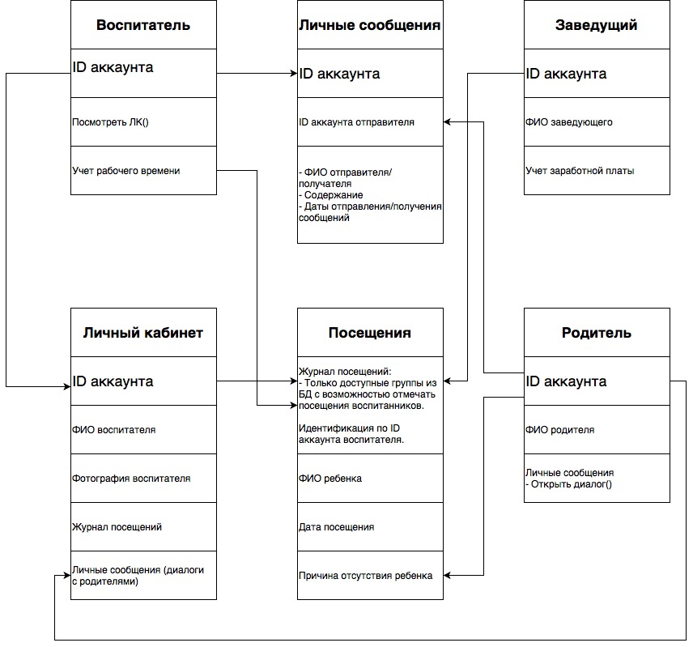

Рис. 1 Диаграмма классов

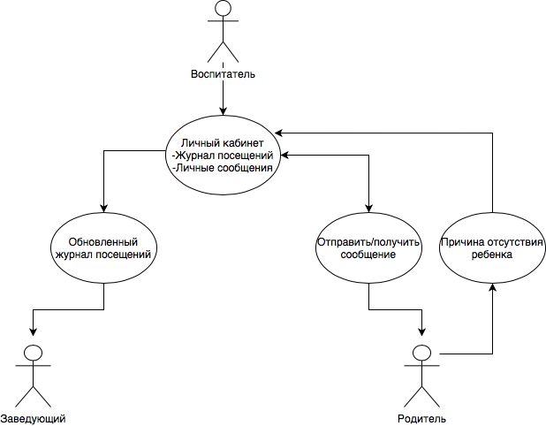

Рис. 2 Диаграмма варианта использования

1. **Функциональные требования**
   1. Требования к задаче «Ввод данных о посещении»: Воспитатель в своем личном кабинете отмечает присутствует/отсутствует ребенок, находящийся в его группе. Программа получает эти данные и заносит их в журнал посещений, который хранится в БД.

Входные данные:

* № посещения – автоматически инкрементируемое число для внесения в базу данных всех посещений;
* ID воспитателя – индивидуальный числовой набор (от 1 до 10);
* ФИО ребенка – текстовое поле;
* Время – 2 числовых поля для введения отдельно часа и минут.

На выходе получается новая записанная строка в БД журнала посещений.

* 1. Требования к задаче «Просмотр журнала посещений»: Родитель может зайти в личный кабинет своего ребенка и посмотреть статистику его посещений. Воспитатель в своем личном кабинете может посмотреть статистику посещений всей своей группы.

Программа открывает нужный ЛК и выгружает соответствующую информацию.

* 1. Требования к задаче «Просмотр личного кабинета ребенка»: Родитель может зайти в личный кабинет своего ребенка и увидеть его контактные данные: ФИО ребенка и его фото, ФИО родителя, посмотреть статистику посещений ребенка, а также отправить сообщение воспитателю.

Программа открывает ЛК нужного ребенка и выгружает соответствующую информацию из баз данных.

* 1. Требования к задаче «Просмотр личного кабинета воспитателя»: Воспитатель заходит в свой личный кабинет, где находятся его контактные данные (ФИО), посмотреть статистику посещений своей группы, а также увидеть сообщения, которые отправили родители детей без возможности ответить на них.

Программа открывает ЛК нужного воспитателя и выгружает соответствующую информацию из баз данных.

* 1. Требования к задаче «Просмотр личного кабинета заведующего»: Заведующий заходит в свой личный кабинет, где может увидеть свои контактные данные (ФИО), а также осуществить расчет заработной платы воспитателей на основании отработанного времени.

Программа открывает ЛК заведующего, где он может посмотреть свои контактные данные (ФИО), выгружает информацию об отработанном времени из базы данных, а затем рассчитывает заработную плату всех преподавателей.

* 1. Требования к задаче «Отправка сообщения воспитателю»: Родитель заходит в личный кабинет своего ребенка, а затем отправляет сообщение преподавателю. Программа получает данные и заносит в БД.

Входные данные:

* № сообщения – автоматически инкрементируемое число для внесения в базу данных всех сообщений;
* ID родителя - индивидуальный числовой набор (от 1 до 100);
* ID воспитателя – индивидуальный числовой набор (от 1 до 10);
* Содержание – текстовое поле (от 1 до 255);

На выходе получается новая записанная строка в БД сообщений к воспитателю.

* 1. Требования к задаче «Расчет заработной платы»: Заведующий заходит в свой личный кабинет и осуществляет расчет заработной платы. Программа выгружает данные об отработанном времени всех воспитателей и на основании этих данных рассчитывает заработную плату.

1. **Требования к программной реализации задач**

Все данные должны храниться в БД. Данные, которые появляются во время использования ПП, также должны записываться в БД.

Метод программирования – объектно-ориентированный.

1. **Специальные требования к математическому обеспечению программной реализации задач**

Отсутствуют.

1. **Требования к прикладному программному обеспечению**

Операционная система: Windows 7, Windows 10

Среда разработки: RAD Studio